Ставропольский государственный аграрный университет

Кафедра информационных систем

Лекция № 1
Тема: «Введение в тему программно-аппаратной защиты информации»
Учебные вопросы:
- Введение.
- Предмет и задачи программно-аппаратной защиты информации.
- Основные понятия.

Дисциплина: Программно-аппаратная защита информации

Направление: Информационные системы и технологии

Очное обучение: 2 курс

Лекций – 18 часов ( 9 лекций)

Практических занятий- 36 часов

Аттестация - Экзамен

Заочное обучение: 2 курс 1 семестр,

Лекций – 4 часа

Практических занятий – 4 часа

Контрольная работа- 1

Аттестация - Экзамен

Итого -

Набор- 2021, 2022 г.г.

Ставрополь, 2022 г

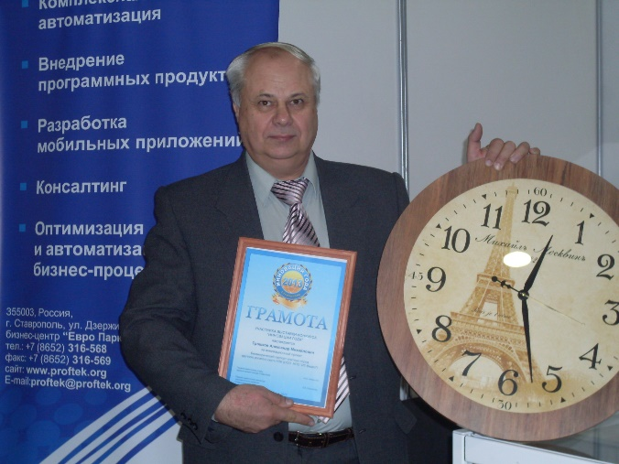

Занятия будет проводить доцент кафедры Информационных систем ТРОШКОВ Александр Михайлович.

Кафедра располагается на 5 этаже экономического факультета, консультации в 184а кабинете.

Требования:
- Конспект по дисциплине (лекции, ЛЗ).
- Аккуратное ведение конспекта.
- Отчетности контрольных точек (защита ЛР. ПЗ).
- Дисциплина на занятиях.
- Аттестация за месяц, учет полученных баллов.
- Допуск к аттестации (экзамен).
- Материалы дисциплины в личном кабинете преподавателя.

Б.1.036 программно-аппаратная защита информации
09.03.02 Информационные системы и технологии в бизнесе
Бакалавр 4 года, 2 курс 3 семестр. Экзамен
Всего 144 часа
Лекций- 18 часов ( 9 лекций / 4 интерактивных)
Лабораторных работ – 36 часов/ 4 интеракт.
Самостоятельная работа- 54 часа
Контроль 36 часов.
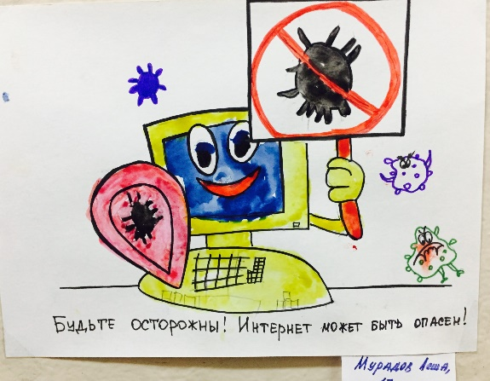
Компетенции: ОПК- 3.1, ОПК-3.2, ОПК- 3.3, ОПК-5.2, ОПК-5.3, ОПК – 7.1
ОПК – 3 Способен решать стандартные задачи профессиональной деятельности на основе информационной и библиографической культуры с применением информационно-коммуникационных технологий и с учетом основных требований информационной безопасности;
ОПК-3.1 - Выбирает принципы, методы и средства решения стандартных задач профессиональной деятельности на основе информационной и библиографической культуры с применением информационно- коммуникационных технологий и с учетом основных требований информационной безопасности
ОПК-3.2 -Решает стандартные задачи профессиональной деятельности на основе информационной и библиографической культуры с применением информационно- коммуникационных технологий и с учетом основных требований информационной безопасности.
ОПК-3.3 - Участвует в подготовке обзоров, аннотаций, составления рефератов, научных докладов, публикаций и библиографии по научно- исследовательской работе с учетом требований информационной безопасности.
ОПК-5 Способен инсталлировать программное и аппаратное обеспечение для информационных и автоматизированных систем;
ОПК- 5.2 -Успешно выполняет параметрическую настройку и инсталляцию программного и аппаратного обеспечения информационных и автоматизированных систем
ОПК-5.3 -Применяет методики инсталляции программного обеспечения, методики установки и тестирования аппаратного обеспечения для интеллектуальных, информационных и автоматизированных систем
ОПК-7 - Способен осуществлять выбор платформ и инструментальных программно-аппаратных средств для реализации информационных систем;
ОПК-7.1- Обоснованно выбирает архитектурные решения для реализации информационных систем; платформу для разработки инфокоммуникационных систем

Тема 1: Основные понятия программно-аппаратной защиты информации.
Лекция 1: ОПК- 3.1, ОПК-3.2
Тема: «Введение в тему программно-аппаратной защиты информации»
- Введение.
- Предмет и задачи программно-аппаратной защиты информации.
- Основные понятия.

- Введение.
Быстро развивающиеся компьютерные информационные технологии вносят заметные изменения в нашу жизнь. Информация стала товаром, который можно приобрести, продать, обменять. При этом стоимость информации часто в сотни раз превосходит стоимость компьютерной системы, в которой она хранится.
По результатам одного исследования около 58% опрошенных пострадали от компьютерных взломов за последний год. Примерно 18% опрошенных из этого числа заявляют, что потеряли более миллиона долларов в ходе нападений, более 66% потерпели убытки в размере 50 тыс. долларов. Свыше 22% атак были нацелены на промышленные секреты или документы, представляющие интерес прежде всего для конкурентов.


От степени безопасности информационных технологий в настоящее время зависит благополучие, а порой и жизнь многих людей. Такова плата за усложнение и повсеместное распространение автоматизированных систем обработки информации.
Современная информационная система представляет собой сложную систему, состоящую из большого числа компонентов различной степени автономности, которые связаны между собой и обмениваются данными. Практически каждый компонент может подвергнуться внешнему воздействию или выйти из строя.
Несмотря на то, что современные ОС для персональных компьютеров имеют собственные подсистемы защиты, актуальность создания дополнительных средств защиты сохраняется. Дело в том, что большинство систем не способны защитить данные, находящиеся за их пределами. И в этих случаях для защиты данных используются аппаратно-программные средства защиты информации.

- Предмет и задачи программно-аппаратной защиты информации

2.1 Предмет защиты
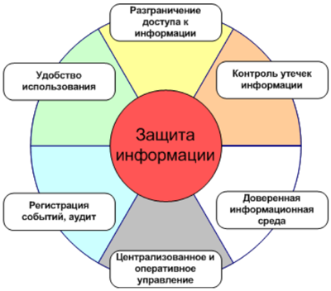
Рисунок 1 – Защита информации
В Федеральном законе РФ «Об информации, информатизации и защите информации», принятом 25 января 1995 года Государственной Думой, определено, что «информация - сведения о лицах, предметах, фактах,
событиях, явлениях и процессах, независимо от формы их представления». Информация имеет ряд особенностей:
• она нематериальна;
• информация хранится и передается с помощью материальных носителей;
• любой материальный объект содержит информацию о самом себе или о другом объекте.
Не материальность информации понимается в том смысле, что нельзя измерить ее параметры известными физическими методами и приборами. Информация не имеет массы, энергии и т. п.
Информация хранится и передается на материальных носителях. Такими носителями являются мозг человека, звуковые и электромагнитные волны, бумага, машинные носители (магнитные и оптические диски, магнитные ленты и барабаны) и др.
Информации присущи следующие свойства.
Информация доступна человеку, если она содержится на материальном носителе. Поэтому необходимо защищать материальные носители информации, так как с помощью материальных средств можно защищать только материальные объекты.
Информация имеет ценность. Ценность информации определяется степенью ее полезности для владельца. Обладание истинной (достоверной) информацией дает ее владельцу определенные преимущества. Истинной или достоверной информацией является информация, которая с достаточной для владельца (пользователя) точностью отражает объекты и процессы окружающего мира в определенных временных и пространственных рамках.
Информация, искаженно представляющая действительность (недостоверная информация), может нанести владельцу значительный материальный и моральный ущерб. Если информация искажена умышленно, то ее называют дезинформацией.
Законом «Об информации, информатизации и защите информации» гарантируется право собственника информации на ее использование и защиту от доступа к ней других лиц (организаций). Если доступ к информации ограничивается, то такая информация является конфиденциальной.
Конфиденциальная информация может содержать государственную или коммерческую тайну. Коммерческую тайну могут содержать сведения, принадлежащие частному лицу, фирме, корпорации и т. п. Государственную тайну могут содержать сведения, принадлежащие государству (государственному учреждению). В соответствии с законом «О государственной тайне» сведениям, представляющим ценность для государства, может быть присвоена одна из трех возможных степеней секретности. В порядке возрастания ценности (важности) информации ей может быть присвоена степень (гриф) «секретно», «совершенно секретно» или «особой важности». В государственных учреждениях менее важной информации может присваиваться гриф «для служебного пользования».
Для обозначения ценности конфиденциальной коммерческой информации используются три категории:
• «коммерческая тайна - строго конфиденциально»;
• «коммерческая тайна - конфиденциально»;
• «коммерческая тайна».
Используется и другой подход к градации ценности коммерческой информации:
• «строго конфиденциально - строгий учет»;
• «строго конфиденциально»;
• «конфиденциально».

Ценность информации изменяется во времени.
Как правило, со временем ценность информации уменьшается.
Зависимость ценности информации от времени приближенно определяется в соответствии с выражением:
C(t) = C_{0e}-2,3t/τ, (1)
где C₀ - ценность информации в момент ее возникновения (получения);
t - время от момента возникновения информации до момента определения ее стоимости;
τ - время от момента возникновения информации до момента ее устаревания.
Ценность информации к в данном случае будет являться функцией от следующих показателей:
к = f (i; c; d) = i x c x d, (2)
где
i — степень важности решения;
с — степень неопределенности в компании относительно принимаемого решения;
d — степень, в результате которой информация оказывает влияние на принимаемое решение.
Таблица. Границы значений показателя ценности информации (k)
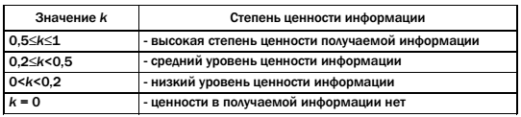
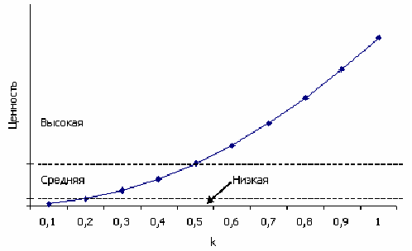
Рисунок 2 - Кривая зависимости значения k и ценности информации

Время, через которое информация становится устаревшей, меняется в очень широком диапазоне. Так, например, для пилотов реактивных самолетов, авто гонщиков информация о положении машин в пространстве устаревает за доли секунд. В то же время информация о законах природы остается актуальной в течение многих веков.

2.1 Информация покупается и продается.
Ее правомочно рассматривать как товар, имеющий определенную цену. Цена, как и ценность информации, связаны с полезностью информации для конкретных людей, организаций, государств. Информация может быть ценной для ее владельца, но бесполезной для других. В этом случае информация не может быть товаром, а, следовательно, она не имеет и цены. Например, сведения о состоянии здоровья обычного гражданина являются ценной информацией для него. Но эта информация, скорее всего, не заинтересует кого-то другого, а, следовательно, не станет товаром, и не будет иметь цены.
Информация может быть получена тремя путями:
• проведением научных исследований;
• покупкой информации;
• противоправным добыванием информации.
Как любой товар, информация имеет себестоимость, которая определяется затратами на ее получение. Себестоимость зависит от выбора путей получения информации и минимизации затрат при добывании необходимых сведений выбранным путем. Информация добывается с целью получения прибыли или преимуществ перед конкурентами, противоборствующими сторонами. Для этого информация:
• продается на рынке;
• внедряется в производство для получения новых технологий и товаров, приносящих прибыль;
• используется в научных исследованиях;
• позволяет принимать оптимальные решения в управлении.

Объект защиты информации.



Объектом защиты информации является компьютерная система или автоматизированная система обработки данных (АСОД). В работах, посвященных защите информации в автоматизированных системах, до последнего времени использовался термин АСОД, который все чаще заменяется термином КС. Что же понимается под этим термином?
Компьютерная система - это комплекс аппаратных и программных средств, предназначенных для автоматизированного сбора, хранения, обработки, передачи и получения информации. Наряду с термином «информация» применительно к КС часто используют термин «данные».
Используется и другое понятие - «информационные ресурсы». В соответствии с законом РФ «Об информации, информатизации и защите информации» под информационными ресурсами понимаются отдельные документы и отдельные массивы документов в информационных системах (библиотеках, архивах, фондах, банках данных и других информационных системах).
Понятие КС очень широкое и оно охватывает следующие системы:
• ЭВМ всех классов и назначений;
• вычислительные комплексы и системы;
• вычислительные сети (локальные, региональные и глобальные).
Такой широкий диапазон систем объединяется одним понятием по двум причинам: во-первых, для всех этих систем основные проблемы защиты информации являются общими; во-вторых, более мелкие системы являются элементами более крупных систем. Если защита информации в каких-либо системах имеет свои особенности, то они рассматриваются отдельно.
Предметом защиты в КС является информация. Материальной основой существования информации в КС являются электронные и электромеханические устройства (подсистемы), а также машинные носители. С помощью устройств ввода или систем передачи данных (СПД) информация попадает в КС. В системе информация хранится в запоминающих устройствах, (ЗУ) различных уровней, преобразуется (обрабатывается) процессорами (ПЦ) и выводится из системы с помощью устройств вывода или СПД. В качестве машинных носителей используются бумага, магнитные ленты, диски различных типов. Ранее в качестве машинных носителей информации использовались бумажные перфокарты и перфоленты, магнитные барабаны и карты. Большинство типов машинных носителей информации являются съемными, т.е. могут сниматься с устройств и использоваться (бумага) или храниться (ленты, диски, бумага) отдельно от устройств. Таким образом, для защиты информации (обеспечения
безопасности информации) в КС необходимо защищать устройства (подсистемы) и машинные носители от несанкционированных (неразрешенных) воздействий на них.
Однако такое рассмотрение КС с точки зрения защиты информации является неполным. Компьютерные системы относятся к классу человеко-машинных систем. Такие системы эксплуатируются специалистами (обслуживающим персоналом) в интересах пользователей. Причем, в последние годы пользователи имеют самый непосредственный доступ к системе. В некоторых КС (например, ПЭВМ) пользователи выполняют функции обслуживающего персонала. Обслуживающий персонал и пользователи являются также носителями информации. Поэтому от несанкционированных воздействий необходимо защищать не только устройства и носители, но также обслуживающий персонал и пользователей.
При решении проблемы защиты информации в КС необходимо учитывать также противоречивость человеческого фактора системы. Обслуживающий персонал и пользователи могут быть как объектом, так и источником несанкционированного воздействия на информацию.
- Основные понятия.
Понятие «объект защиты» или «объект» чаще трактуется в более широком смысле. Для сосредоточенных КС или элементов распределенных систем понятие «объект» включает в себя не только информационные ресурсы, аппаратные, программные средства, обслуживающий персонал, пользователей, но и помещения, здания, и даже прилегающую к зданиям территорию.
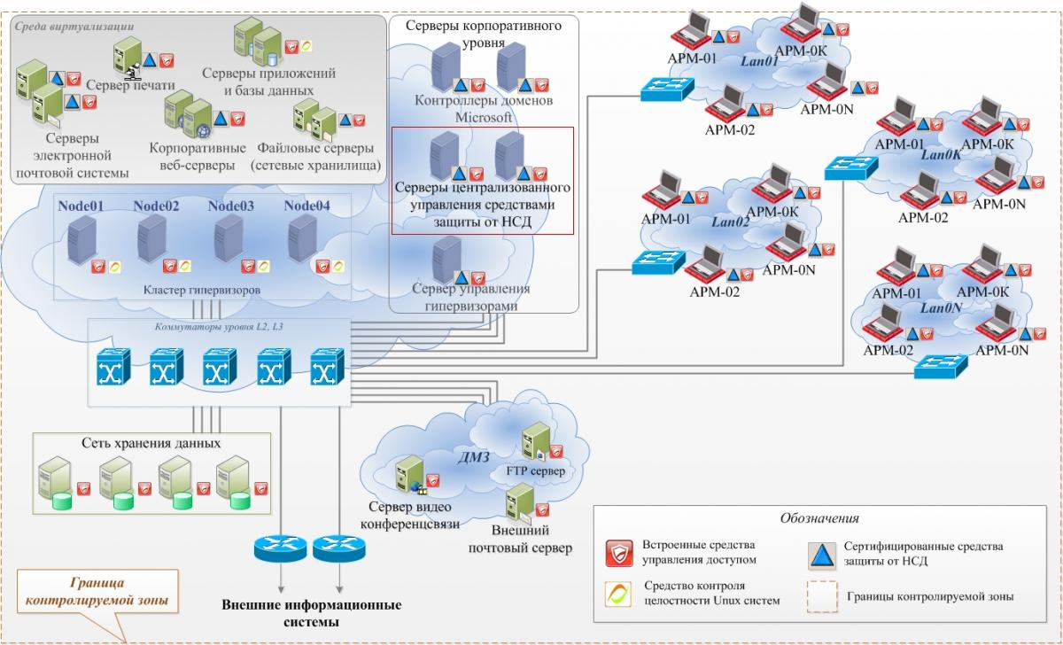
Рисунок 3 – Объекты защиты

Одними из основных понятий теории защиты информации являются понятия «безопасность информации» и «защищенные КС».
Безопасность (защищенность) информации в КС - это такое состояние всех компонент компьютерной системы, при котором обеспечивается защита информации от возможных угроз на требуемом уровне. Компьютерные системы, в которых обеспечивается безопасность информации, называются защищенными.
Безопасность информации в КС (информационная безопасность) является одним из основных направлений обеспечения безопасности государства, отрасли, ведомства, государственной организации или частной фирмы.
Информационная безопасность достигается проведением руководством соответствующего уровня политики информационной безопасности.
Основным документом, на основе которого проводится политика информационной безопасности, является программа информационной безопасности. Этот документ разрабатывается и принимается как официальный руководящий документ высшими органами управления государством, ведомством, организацией. В документе приводятся цели политики информационной безопасности и основные направления решения задач защиты информации в КС. В программах информационной безопасности содержатся также общие требования и принципы построения систем защиты информации в КС.
Под системой защиты информации в КС понимается единый комплекс правовых норм, организационных мер, технических, программных и криптографических средств, обеспечивающий защищенность информации в КС в соответствии с принятой политикой безопасности.
Сеть ЭВМ - это совокупность ЭВМ, взаимосвязанных каналами передачи данных, и необходимых для реализации этой взаимосвязи программного обеспечения и (или) технических средств, предназначенных для организации распределенной обработки данных. В такой системе любое из подключенных устройств может использовать ее для передачи или получения информации. По размерности различают локальные и глобальные сети.
Многие организации используют средства Сетей ЭВМ для обеспечения нужд обработки и передачи данных. До использования Сетей ЭВМ основная часть обработки и обмена данными была централизована; информация и управление ею были сосредоточены в одном месте и централизованы. Сейчас Сети ЭВМ логически и физически рассредоточили данные, а также вычислительную мощность и службы обмена сообщениями по всей организации.
Службы безопасности, защищающие данные, а также средства по их обработке и передаче, также должны быть распределены по всей Сети.

Основные понятия

Под информацией, применительно к задаче ее защиты, понимают сведения о лицах, предметах, фактах, событиях, явлениях и процессах независимо от формы их представления. В зависимости от формы представления информация может быть разделена на речевую, телекоммуникационную и документированную.
Речевая информация возникает в ходе ведения в помещениях разговоров, работы систем связи, звукоусиления и звуковоспроизведения.
Телекоммуникационная информация циркулирует в технических средствах обработки и хранения информации, а также в каналах связи при ее передаче. К документированной информации, или документам, относят информацию, представленную на материальных носителях вместе с идентифицирующими ее реквизитами.
К информационным процессам относят процессы сбора, обработки, накопления, хранения, поиска и распространения информации.
Под информационной системой понимают упорядоченную совокупность документов и массивов документов и информационных технологий, реализующих информационные процессы.
Информационными ресурсами называют документы и массивы документов, существующие отдельно или в составе информационных систем.
Процесс создания оптимальных условий для удовлетворения информационных потребностей граждан, организаций, общества и государства в целом называют информатизацией.
Информацию разделяют на открытую и ограниченного доступа. К информации ограниченного доступа относятся государственная тайна и конфиденциальная информация. В соответствии с российским законодательством к конфиденциальной относится следующая информация:
• служебная тайна (врачебная, адвокатская, тайна суда и следствия и т.п.);
• коммерческая тайна;
• персональные данные (сведения о фактах, событиях и обстоятельствах жизни гражданина, позволяющие идентифицировать его личность).
Информация является одним из объектов гражданских прав, в том числе и прав собственности, владения и пользования. Собственник информационных ресурсов, систем и технологий — это субъект с полномочиями владения, пользования и распоряжения указанными объектами.
Владельцем информационных ресурсов, систем и технологий является субъект с полномочиями владения и пользования указанными объектами. Под пользователем информации будем понимать субъекта, обращающегося к информационной системе за получением необходимой ему информации и пользующегося ею.
К защищаемой относится информация, являющаяся предметом собственности и подлежащая защите в соответствии с требованиями правовых документов или требованиями, устанавливаемыми собственником информации.
Защитой информации называют деятельность по предотвращению утечки защищаемой информации, несанкционированных и непреднамеренных воздействий на защищаемую информацию.
Под утечкой понимают неконтролируемое распространение защищаемой информации путем ее разглашения, несанкционированного доступа к ней и получения разведками.
Разглашение - это доведение защищаемой информации до неконтролируемого количества получателей информации (например, публикация информации на открытом сайте в сети Интернет или в открытой печати).
Несанкционированный доступ -получение защищаемой информации заинтересованным субъектом с нарушением правил доступа к ней.
Несанкционированное воздействие на защищаемую информацию - воздействие с нарушением правил ее изменения (например, намеренное внедрение в защищаемые информационные ресурсы вредоносного программного кода или умышленная подмена электронного документа).
Под непреднамеренным воздействием на защищаемую информацию понимают воздействие на нее из-за ошибок пользователя, сбоя технических или программных средств, природных явлений, иных нецеленаправленных воздействий (например, уничтожение документов в результате отказа накопителя на жестком магнитном диске компьютера).
Целью защиты информации (ее желаемым результатом) является предотвращение ущерба собственнику, владельцу или пользователю информации.
Под эффективностью защиты информации понимают степень соответствия результатов защиты информации поставленной цели. Объектом защиты может быть информация, ее носитель или информационный процесс, в отношении которых необходимо обеспечивать защиту в соответствии с поставленной целью.
Под качеством информации понимают совокупность свойств, обусловливающих пригодность информации удовлетворять определенные потребности ее пользователей в соответствии с назначением информации. Одним из показателей качества информации является ее защищенность - поддержание на заданном уровне тех параметров информации, которые характеризуют установленный статус ее хранения, обработки и использования.
Основными характеристиками защищаемой информации являются конфиденциальность, целостность и доступность.
Конфиденциальность информации - это известность ее содержания только имеющим соответствующие полномочия субъектам. Конфиденциальность является субъективной характеристикой информации, связанной с объективной необходимостью защиты законных интересов одних субъектов от других.
Шифрованием информации называют процесс ее преобразования, при котором содержание информации становится непонятным для не обладающих соответствующими полномочиями субъектов. Результат шифрования информации называют шифротекстом, или криптограммой. Обратный процесс восстановления информации из шифротекста называют расшифрованием информации. Алгоритмы, используемые при шифровании и расшифровании информации, обычно не являются конфиденциальными, а конфиденциальность шифротекста обеспечивается использованием при шифровании дополнительного параметра, называемого ключом шифрования. Знание ключа шифрования позволяет выполнить правильное расшифрование шифротекста.
Целостностью информации называют неизменность информации в условиях ее случайного и (или) преднамеренного искажения или разрушения. Целостность является частью более широкой характеристики информации - ее достоверности, включающей помимо целостности еще полноту и точность отображения предметной области.
Хешированием информации называют процесс ее преобразования в хеш - значение фиксированной длины (дайджест). Одним из применений хеширования является обеспечение целостности информации.
Под доступностью информации понимают способность обеспечения беспрепятственного доступа субъектов к интересующей их информации.
Отказом в обслуживании называют состояние информационной системы, при котором блокируется доступ к некоторому ее ресурсу. Совокупность информационных ресурсов и системы формирования,
распространения и использования информации называют информационной средой общества.
Под информационной безопасностью понимают состояние защищенности информационной среды, обеспечивающее ее формирование и развитие.
Политика безопасности - это набор документированных норм, правил и практических приемов, регулирующих управление, защиту и распределение информации ограниченного доступа.
Целью данного курса является представление методов и средств защиты информации в компьютерных системах.
Компьютерной, или автоматизированной, системой обработки информации называют организационно-техническую систему, включающую в себя:
• технические средства вычислительной техники и связи;
• методы и алгоритмы обработки информации, реализованные в виде программных средств;
• информацию (файлы, базы данных) на различных носителях;
• обслуживающий персонал и пользователей, объединенных по организационно-структурному, тематическому, технологическому или другим признакам.
Электронный документ (ЭД): Информация, зафиксированная в электронной форме, подтвержденная электронной цифровой подписью и имеющая другие реквизиты электронного документа, позволяющие его идентифицировать.
Реквизиты электронного документа: Обязательные данные или сведения, которые должен содержать официальный документ, чтобы обладать подлинной юридической силой, служить основанием для совершения операций.
Электронная цифровая подпись (ЭЦП): Подпись в электронном документе, полученная в результате специальных преобразований информации данного электронного документа с использованием закрытого ключа электронной цифровой подписи и позволяющая при помощи открытого ключа электронной цифровой подписи установить отсутствие искажения информации в электронном документе и идентифицировать владельца закрытого ключа электронной цифровой подписи.
Подтверждение подлинности ЭЦП: Положительный результат проверки принадлежности электронной цифровой подписи владельцу закрытого ключа электронной цифровой подписи и отсутствия искажений информации в электронном документе.

Контрольные вопросы:
- Предмет защиты информации.
- Дезинформации, виды тайны.
- Информация покупается и продается.

Объект защиты информации.
- Безопасность (защищенность) информации.
- Утечка информации. Несанкционированные действия.

